Тесты по теме «Россия при Петре 1», 7 класс
часть А
- На какой картинке изображен Петр I:
а) 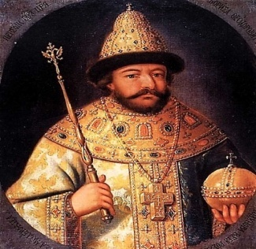 б) 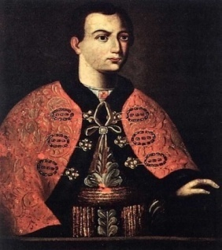 в) 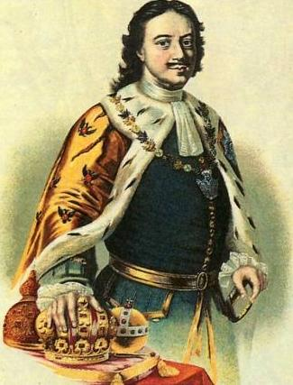
2. Годы царствование Петра I:
а) 1676-1682гг; б) 1676-1681гг; в) 1682-1725гг.

3.Взятие Азова войсками Петра I относится к:
а)1695 г; б) 1696 г; в) 1697 г.

4. Первую половину XVIII века историки называют:
а) Бунташный век; б) Смутное время; в) Петровская эпоха.

5.Что было целью великого посольства:
а) найти союзников в предстоящей войне против Швеции;
б) заключить мирный договор с Польшей;
в) познакомиться с государственным устройством западных стран.

6. Северная война приходиться на период:
а) 1700-1706 гг; б) 1700-1711гг; в) 1700-1721гг.

7. По итогам Северной войны был заключен:
а) Абоский мир; б) Столбовский мир; в) Ништадтский мир.

8. Абсолютизм– это:
а) форма феодального государства, при которой монарху принадлежит неограниченная верховная власть;
б) родовая знать;
в) неловкое положение, оплошность.

9. Нововведения Петра:
а) бритьё бород;
б) русские люди стали грамотными и образованными;
в) потеряла свою независимость.

10. Провозглашение России империей:
а) 1720 г.; б) 1721 г.; в) 1717 г.

11.Знаменитое морское сражение в период Северной войны:
а) Азовское; б) Гангутское; в) Балтийское.

12. В России в период с 1911 по 1917гг существовал государственный орган:
а) Сенат; б) Верховный Тайный Совет; в) Государственная дума.

часть Б

- Установите соответствие между понятиями их определениями:

- мануфактура
- ассамблея
- протекционизм
а) экономическая политика государства, направленная на поддержку отечественного производства путем ограничения ввоза товаров и оказания экономической помощи предпринимателям;
б) собрание- бал с участием женщин в домах российской знати;
в) предприятие с разделением труда, где каждый работник выполняет определённые операции.

1 | 2 | 3

- Прочитайте отрывок современника и напишите, о ком идёт речь:
«Самым его любимым и приятным занятием было кораблестроение и другие дела, относящиеся к мореходству. Оно развлекало его каждый день, и ему должны были уступать и самые важные государственные дела. Даже если ……. задумывал заложить новый корабль, то на несколько недель он запирался в саду и проводил время в чертежах и вычислениях соразмерности мачт и парусов, а между тем никого не пускал к себе из министров……»
Ответ ____________.

- Расположите события в хронологической последовательности. Запишите буквы, которыми обозначены события в правильной последовательности.

а) Северная война; б) Азовские походы; в) Великое посольство.

часть С
Дать развернутый ответ:

- Значение реформ Петра Первого.
- Основные сражения Северной войны?

Ответы:

часть А

1 | 2 | 3 | 4 | 5 | 6 | 7 | 8 | 9 | 10 | 11 | 12
в | в | б | в | а | в | в | а | а | б | б | а

часть Б
- 1в;2б;3а.
- Пётр I
- БВА

часть С
- Значение реформ Петра Первого.

- Превращение России в империю с мощной армией и флотом.
- Улучшение международного положения
- Становление абсолютной монархии в России.
- Ускорение темпов социально – экономического и культурного развития России.
- Активное вмешательство государства в социально-экономические отношения
- Подчинение церкви государству.

2. Основные сражения Северной войны:

1700г.- сражение под Нарвой (поражение русских войск).
1701г.- победа русских войск под Дерптом.
1702г – взятие русскими Нотебурга (Орешек).
1704г. – взятие городов Ям, Копорье, Дерпт, Нарва.
1708г.- победа русских войск у деревни Лесной.
1709г. – Полтавская битва.
1710г. – взятие Риги, Ревеля, Выборга, Пернова, Корелы.
1713г.- взятие городов Гельсингфорс, Борго, Або в Финляндии и Штеттин в Померании.
1714г. – победа русского флота у мыса Гангут.
1720г. – победа русского флота у острова Гренгам.

